MILESTONE 2

Whiteeth Group

[**Introduction 1**](https://docs.google.com/document/d/1Tl6pD-1cI5NGOkLTCk_nRCwAv6YxGoc0ryepMT7LYk0/edit#heading=h.5eubkey5conm)

[**Data preparation 2**](https://docs.google.com/document/d/1Tl6pD-1cI5NGOkLTCk_nRCwAv6YxGoc0ryepMT7LYk0/edit#heading=h.3ro7al1vqly7)

[**Materialising Minable View 3**](https://docs.google.com/document/d/1Tl6pD-1cI5NGOkLTCk_nRCwAv6YxGoc0ryepMT7LYk0/edit#heading=h.afyxuwq25xxf)

[**Model Building 4**](https://docs.google.com/document/d/1Tl6pD-1cI5NGOkLTCk_nRCwAv6YxGoc0ryepMT7LYk0/edit#heading=h.b0sg4oponbv5)

[**Evaluation 4**](https://docs.google.com/document/d/1Tl6pD-1cI5NGOkLTCk_nRCwAv6YxGoc0ryepMT7LYk0/edit#heading=h.j5kz8w3fnn1a)

[**Deployment Mockup 4**](https://docs.google.com/document/d/1Tl6pD-1cI5NGOkLTCk_nRCwAv6YxGoc0ryepMT7LYk0/edit#heading=h.bcjv3b9tnm6w)

[**Use of Technology 4**](https://docs.google.com/document/d/1Tl6pD-1cI5NGOkLTCk_nRCwAv6YxGoc0ryepMT7LYk0/edit#heading=h.y1z0p464uf4a)

[**References 4**](https://docs.google.com/document/d/1Tl6pD-1cI5NGOkLTCk_nRCwAv6YxGoc0ryepMT7LYk0/edit#heading=h.mhgf917krpaf)

# Introduction

Este proyecto odontológico aborda dos áreas cruciales: la cirugía dentoalveolar y la periimplantitis. La cirugía dentoalveolar, una subdisciplina de la cirugía oral y maxilofacial, se enfoca en procedimientos que involucran los dientes y el hueso alveolar dentro de la boca, como extracciones dentales y colocación de implantes. Por otro lado, la periimplantitis es una condición inflamatoria que afecta los tejidos alrededor de los implantes dentales, similar a la enfermedad periodontal.

El proyecto tiene dos objetivos fundamentales:

1. **Identificar perfiles de pacientes** con mayor riesgo de complicaciones postoperatorias, con el fin de prevenir daños y buscar alternativas.
2. **Predecir la duración de la intervención** para cada paciente, con el objetivo de reducir retrasos en las consultas clínicas. Esto implica analizar factores como la salud oral del paciente, historial médico y otros riesgos, para tomar medidas preventivas. Además, se desarrollarán modelos predictivos basados en datos para estimar la duración de la intervención quirúrgica, mejorando así la eficiencia operativa en la clínica dental.

# Data preparation

Los datos, brindados por el responsable de una clínica dental de la Universidad de Barcelona, consisten en tres conjuntos: uno de 2016, que tiene 1159 observaciones; otro de 2017, con 719 observaciones; y el último de 2018, con 228 observaciones. Todos ellos fueron el resultado de una encuesta realizada entre los dentistas de la clínica y cada conjunto de datos contiene 936 variables.

Dado que los conjuntos de datos no presentaban continuidad temporal entre ellos y compartían las mismas variables, optamos por considerarlos como datos transversales y combinarlos utilizando la función rbind de RStudio. Esto generó un conjunto de datos con más de 2000 observaciones y 930 variables, sin distinción temporal.

Ante la complejidad de manejar tantas variables, las organizamos en cuatro bloques temáticos para facilitar su análisis y comprensión:

1. Patologías sistémicas de los pacientes.
2. Información sobre la intervención quirúrgica.
3. Medicación pre-intervención.
4. Medicación post-intervención.

Posteriormente, depuramos el conjunto de datos eliminando errores y columnas innecesarias, como nombres y correos electrónicos. Además aplicamos la transformación one-hot encoding según la presencia o ausencia de ciertos medicamentos, simplificando así su tratamiento y análisis.

Para nuestro **primer objetivo,** nos hemos enfocado en seleccionar las primeras 111 columnas binarias de nuestro conjunto de datos. Estas columnas contienen información detallada sobre las características de los pacientes, así como datos relevantes sobre cualquier patología sistémica presente y los medicamentos que están tomando. Este enfoque nos permite capturar una variedad de factores que podrían influir en el riesgo de complicaciones postoperatorias.

Además, hemos llevado a cabo una depuración de datos eliminando columnas que consideramos irrelevantes para nuestro análisis. Esto incluye la eliminación de la información redundante sobre medicación actual y patología sistémica, ya que esta información ya está representada de manera individual en las distintas variables de medicamentos y patologías.

Finalmente, tras este proceso de selección y depuración, hemos excluido las observaciones relacionadas con el primer tipo de operación que no es relevante para nuestro objetivo (extracción del molar). Esto nos ha dejado con un total de 32 registros de cirugía periimplantaria y 98 registros de cirugía dentoalveolar, sobre los cuales centraremos nuestro análisis para identificar perfiles de pacientes con mayor riesgo de complicaciones postoperatorias.

Para determinar si las operaciones que estamos investigando, como la cirugía peri-implantaria e implantología bucal, pueden ser distinguidas utilizando las variables mencionadas anteriormente, llevamos a cabo un Análisis de Componentes Principales (PCA).

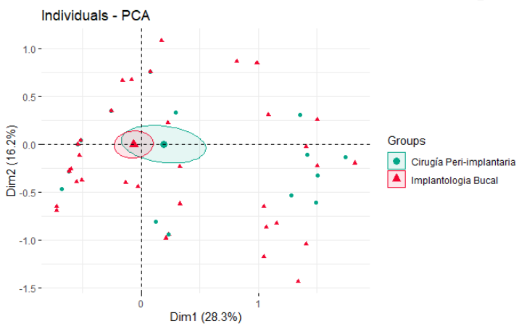

En este gráfico, podemos observar que la primera dimensión claramente distingue entre las operaciones de Cirugía Peri-Implantaria. Sin embargo, la segunda dimensión no logra separar claramente ninguna de las dos intervenciones.

Con esta distinción entre las intervenciones de Cirugía Peri-Implantaria podemos suponer que las personas que han sido sometidas a implantología bucal pueden experimentar complicaciones post-operatorias que requieran cirugía peri-implantaria como parte de su tratamiento.

A continuación, agrupamos las variables en 7 variables categóricas para simplificar su análisis y visualización.

Estas 7 columnas categóricas son:

* Género: Agrupa las diferentes categorías de género en una sola columna.
* Patología Sistémica: Combina todas las patologías sistémicas en una única categoría.
* Alcohol: Agrupa los diferentes tipos de consumo de alcohol en una sola columna.
* Medicación Actual: Combina todas las medicaciones actuales en una única categoría.
* Tipo de Intervención Quirúrgica: Resume los distintos tipos de intervenciones quirúrgicas en una sola categoría.
* Categoría de Edad: Clasifica las edades en grupos significativos en rangos de 10 años (entre 10 y 20 años, entre 20 y 30 años…).
* Nivel de Fumador: Agrupa los diferentes niveles de consumo de tabaco en una sola columna.

A continuación, se presentarán gráficos que ilustran la distribución de las variables mencionadas:

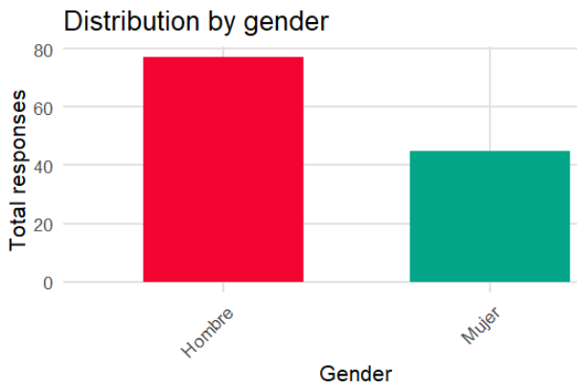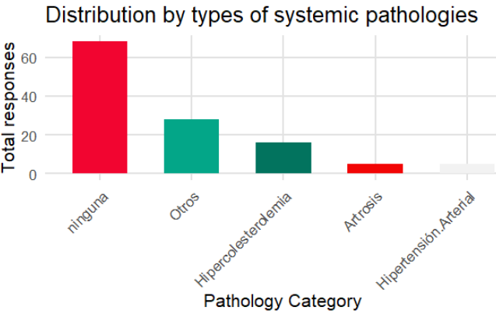

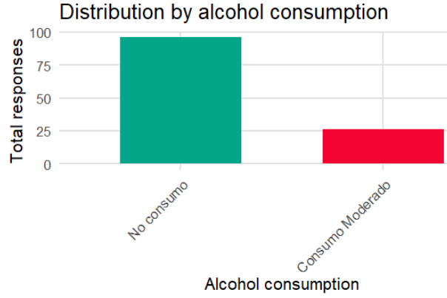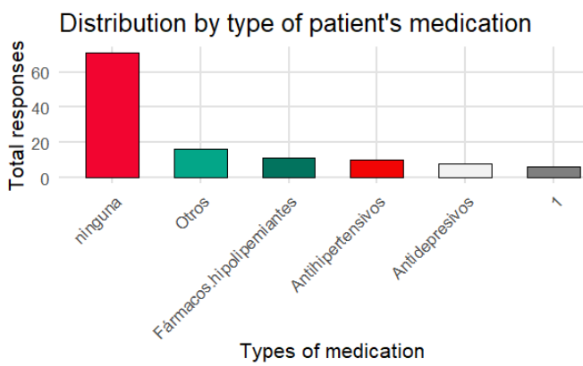

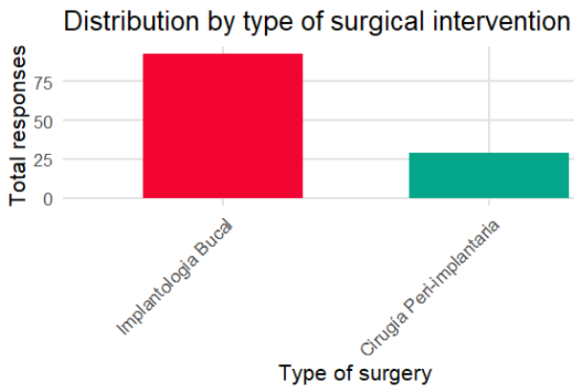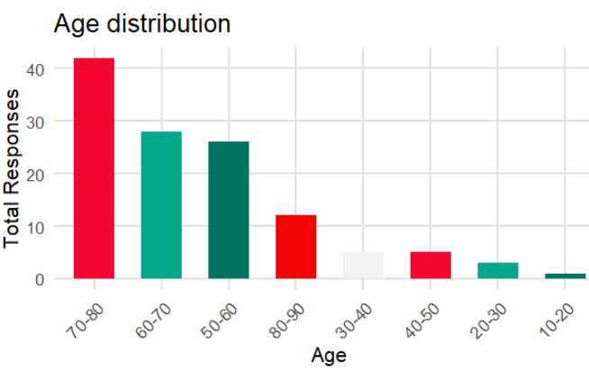

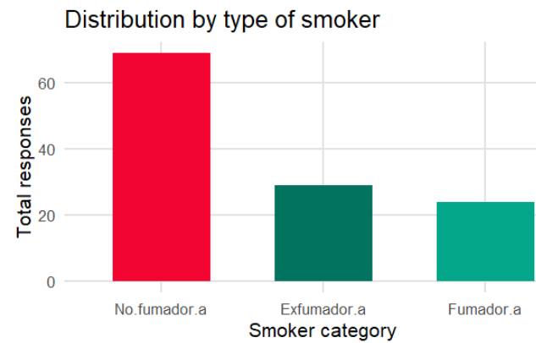

Para cumplir el **segundo objetivo** de predecir la duración de la operación, primero convertimos todas las variables a categóricas para realizar un Análisis Factorial de Correspondencias (AFC) múltiple. Luego, creamos un subconjunto de datos con las 100 variables más relevantes.

En este subconjunto, eliminamos los valores de la variable "duración_intervención" que son "Response" o "0", los cuales son errores en la recolección de datos: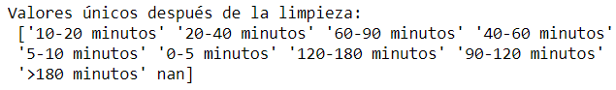

Después de esta limpieza, aplicamos el método de Autoclean a la base de datos resultante para obtener una versión completamente limpia y utilizable para nuestro objetivo. Autoclean en Pyhton facilita la eliminación de datos faltantes, duplicados y variables poco útiles, así como la conversión de tipos de datos, lo que agiliza y simplifica el preprocesado de datos en proyectos de análisis de datos y aprendizaje automático.

En cuanto a la distribución de la variable que queremos predecir, "duración_intervención", observamos que la mayoría de las intervenciones quirúrgicas tienen una duración comprendida entre 20 y 40 minutos. Las intervenciones con duraciones superiores a una hora son bastante poco comunes en comparación.

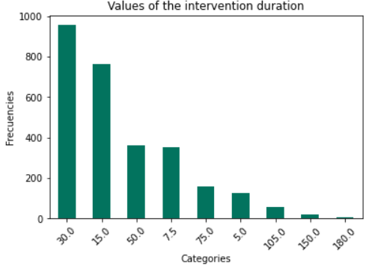

# Minable View

Este análisis se centra en la identificación de variables significativas que pueden influir en las **complicaciones post-operatorias** en cirugías de implantología bucal y peri-implantaria.

Para ello, comenzamos eliminando variables irrelevantes o redundantes de nuestra base de datos, tales como identificadores únicos y datos sobre operadores clínicos (ver de qué variables se trata en el Anexo).

A continuación, dividimos nuestros datos en dos conjuntos, uno para cada tipo de cirugía (Implantologia Bucal y Cirugía Peri-implantaria). Luego, aplicamos el test de chi-cuadrado para identificar las variables categóricas que son importantes para distinguir entre los dos conjuntos de datos, lo que nos permite seleccionar las variables más relevantes para análisis posteriores (ver en el anexo qué variables son).

Además, investigamos las diferencias significativas en las proporciones de variables binarias entre los dos conjuntos de datos. Esto nos permite comprender mejor cómo difieren los patrones o características entre ambos conjuntos en el contexto de análisis de datos o modelización.

Al final, identificamos las siguientes variables como potencialmente relevantes para nuestro análisis: Género, Patología Sistémica, Hábito de Fumar, Hipertensión Arterial, Hipercolesterolemia y Uso de Fármacos Hipolipemiantes. Estas variables nos proporcionan una visión clave para comprender y predecir las complicaciones post-operatorias en estas cirugías. Por último, se sacan las proporciones de cada variable en cada base de datos:

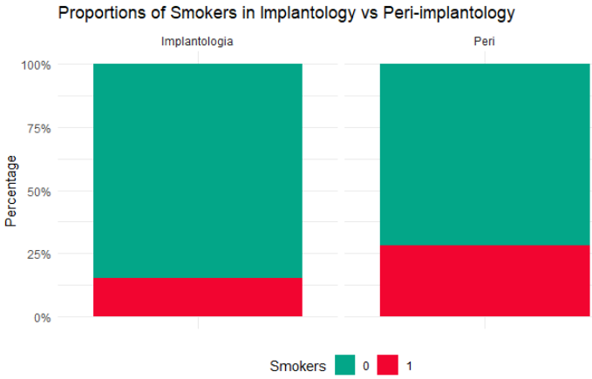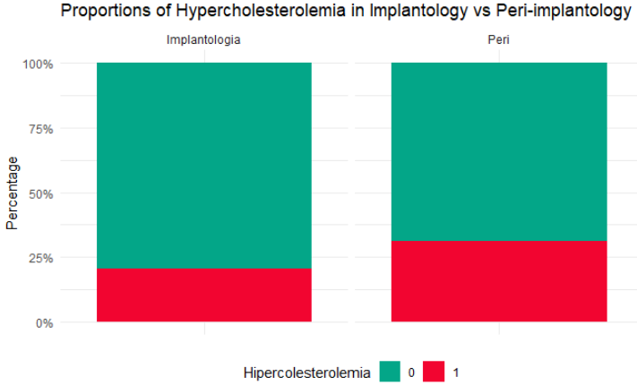

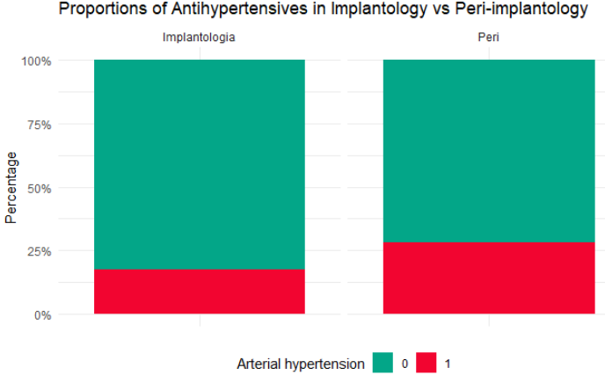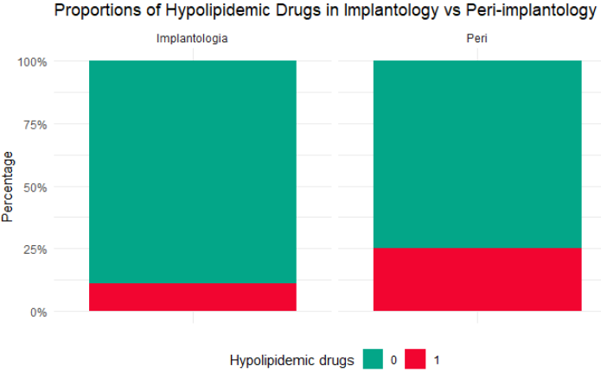

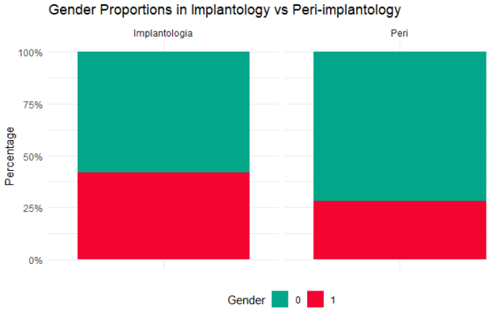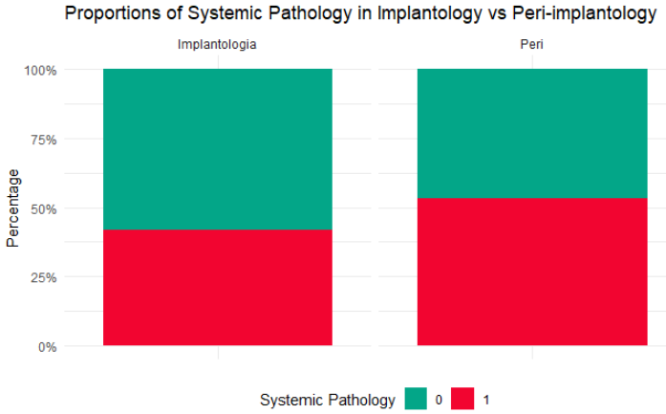

Para abordar nuestro **segundo objetivo** de predecir la duración de las intervenciones, seguimos un enfoque estructurado en dos etapas principales:

Selección de las **variables de entrada:**

1. Inicialmente, recolectamos una gran cantidad de variables que podrían influir en la duración de la intervención. Utilizamos un Análisis Factorial de Correspondencias (AFC) para seleccionar las 100 variables más influyentes entre todas las disponibles.
2. Tras aplicar el método Autoclean explicado anteriormente, aplicamos el método de Random Forest para refinar aún más nuestra selección y elegir las 10 variables que tienen la mayor influencia en la construcción de nuestro modelo de predicción. Este paso nos permite cuantificar la contribución de cada característica para mejorar la precisión del modelo antes de su ajuste.

En las 10 variables encontramos:

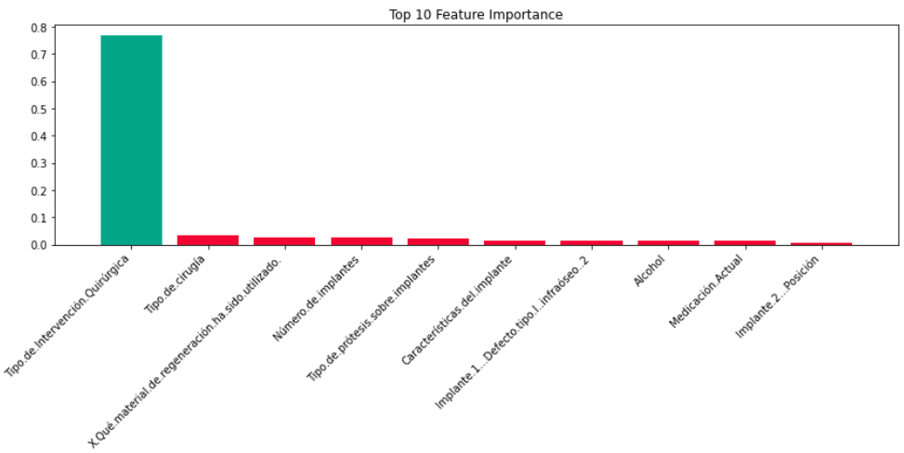

La **variable de salida** representa el objetivo principal de nuestro modelo, es decir, predecir el tiempo de duración de la intervención.

Este tiempo de duración de la intervención se mapea como sigue:

| **ORIGINAL RANGE** | **EQUIVALENT NUMERICAL VALUE** |
| --- | --- |
| 0-5 minutes | 5 |
| 5-10 minutes | 7.5 |
| 10-20 minutes | 15 |
| 20-40 minutes | 30 |
| 40-60 minutes | 50 |
| 60-90 minutes | 75 |
| 90-120 minutes | 105 |
| 120-180 minutes | 150 |
| >180 minutes | 180 |

La mayoría de intervalos se sustituyen con el valor resultante de hacer la media del intervalo, excepto para los intervalos mayores de 180 minutos, que consideraremos valores de 180 minutos y los intervalos entre 0 y 5 minutos, que los consideramos de 5 minutos.

Dado que estamos tratando de predecir una cantidad numérica, clasificamos nuestro problema como uno de regresión. Utilizaremos el método de Árbol de Regresión para desarrollar un modelo capaz de estimar con precisión la duración de una intervención específica. En resumen, nuestro objetivo es utilizar las 10 variables de entrada seleccionadas (a partir del método Random Forest) para construir un modelo que pueda predecir de manera efectiva cuánto tiempo durará una intervención quirúrgica. Este modelo proporcionará información valiosa para mejorar la planificación y eficiencia en el entorno clínico.

# Model Building

El primer paso es el de dividir los datos en train y test para poder comenzar con el entrenamiento de los distintos modelos, así se separan con un split en 80% para train y 20% para test.

En segundo lugar, entrenamos un total de 8 modelos, los modelos lineales devolvieron valores muy altos, debido a la poca robustez para tratar con nuestro problema.

| **MODEL** | **RMSE** |
| --- | --- |
| SVR | 22.8684 (+/- 1.0679) |
| KNeighborsRegressor | 23.4226 (+/- 0.2583) |
| DecisionTreeRegressor | 21.3033 (+/- 0.7451) |
| **RandomForestRegressor** | **21.1495 (+/- 0.5715)** |
| GradientBoostingRegressor | 21.1190 (+/- 0.6748) |
| AdaBoostRegressor | 21.2995 (+/- 0.3802) |
| MLPRegressor | 21.0263 (+/- 0.8421) |
| XGBRegressor | 21.2149 (+/- 0.8090) |

Utilizamos la medida de RMSE (Root Mean Squared Error) para evaluar la precisión de los modelos de regresión, ya que es una medida que se expresa en las mismas unidades que la variable objetivo, en este caso, en minutos y por eso, es más fácil de comprender. Además, es sensible a desviaciones en las predicciones, lo que lo hace más útil para identificar problemas en los modelos.

Inicialmente, se seleccionó el Random Forest Regressor debido a su RMSE, que resultó ser bastante aceptable y menor que tanto la media como la desviación estándar de los datos:

| **METRIC** | **VALUE** |
| --- | --- |
| **Media** | 30.01960085531005 |
| Moda | 30.0 |
| **Desviación Estándar** | 24.77176690577136 |
| Varianza | 613.6404356338692 |
| Mediana | 30.0 |
| Mínimo | 5.0 |
| Máximo | 180.0 |
| IQR (Rango Inter-Cuartilico) | 15.0 |

Sin embargo, el Decision Tree Regressor demostró ser más eficaz que el Random Forest Regressor, principalmente debido a su simplicidad y menor complejidad. Los árboles de decisión individuales tienen la capacidad de capturar relaciones subyacentes de manera más efectiva en conjuntos de datos menos complejos o con menos observaciones. En contraste, los Random Forests, al ser ensambles de múltiples árboles, pueden introducir ruido adicional y variabilidad que puede disminuir la precisión del modelo. Además, los Decision Tree Regressor son más interpretables, lo que facilita la identificación y comprensión de las características más importantes para la predicción.

La efectividad del Random Forest también está fuertemente influenciada por la configuración de sus hiperparámetros, y en algunos casos, una configuración inadecuada puede resultar en un rendimiento inferior en comparación con un Decision Tree Regressor bien ajustado. En el caso de nuestro conjunto de datos sobre intervenciones quirúrgicas, un solo Decision Tree Regressor logra capturar de manera más eficiente los patrones clave, superando al enfoque promedio de múltiples árboles en un Random Forest. Además, la interpretación más clara y directa de un Decision Tree Regressor puede contribuir a su mejor desempeño en este escenario.

Estas son las métricas de evaluación del rendimiento del modelo de Decision Tree Regressor:

* MAE es aproximadamente 14.74. Esto significa que, en promedio, las predicciones del modelo están desviadas por alrededor de 14.74 minutos.
* MSE es aproximadamente 407.52. Al elevar al cuadrado los errores, los errores más grandes tienen un peso más significativo en el cálculo, por eso tiene un valor más elevado que MAE.
* RMSE es aproximadamente 20.19. El RMSE es útil porque muestra cuánto tienden a desviarse las predicciones del modelo en promedio de los valores reales.

# Evaluation

La variable "duracion_intervencion" representa la duración de la intervención en minutos. Los valores se expresan en minutos y se presentan como una serie de números enteros. Por ejemplo, algunos valores incluyen 10, 150, 25, 50, entre otros. Cada número en la serie corresponde a la duración de una intervención específica, indicando cuántos minutos duró esa intervención en particular.

Al evaluar un modelo de regresión, es crucial utilizar métricas adecuadas que nos permitan comprender su rendimiento y su capacidad para generalizar a nuevos datos. Tres de las métricas más comunes utilizadas para este propósito son el Error Cuadrático Medio de la Raíz (RMSE), el Error Absoluto Medio (MAE) y Error Cuadrático Medio (MSE).

El RMSE representa la raíz cuadrada de la media de los errores al cuadrado entre los valores predichos y los valores reales. Esta métrica es sensible a los errores significativos, penalizando los grandes errores más que los errores pequeños. Sin embargo, puede verse afectada por valores atípicos y no considera la dirección de los errores.

Por otro lado, el MAE representa la media de los valores absolutos de los errores entre los valores predichos y los valores reales. A diferencia del RMSE, el MAE es más robusto a los valores atípicos, ya que no se elevan al cuadrado. Sin embargo, no penaliza los grandes errores más que los errores pequeños, lo que puede no reflejar la importancia relativa de los errores.

El MSE es la media de los cuadrados de las diferencias entre las predicciones del modelo y los valores reales. Al elevar al cuadrado los errores, los errores más grandes tienen un peso más significativo en el cálculo, lo que puede hacer que el MSE sea más sensible a los errores grandes en comparación con el MAE.

Aquí tenemos la comparación de los valores reales con las predicciones de nuestro Decision Tree Regressor:

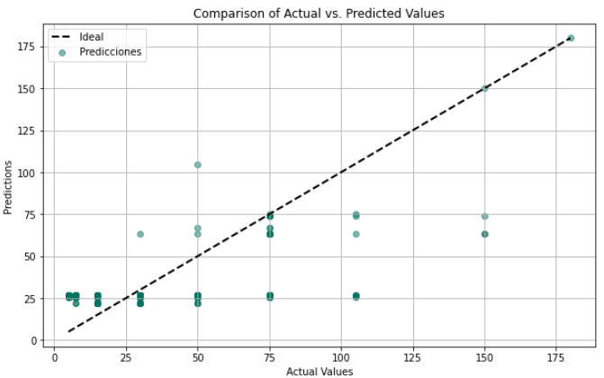

La gráfica muestra la comparación entre valores reales y predicciones de un modelo de regresión. En el eje X se representan los valores reales y en el eje Y las predicciones correspondientes, con puntos azules indicando cada predicción individual. Una línea discontinua negra ilustra la relación ideal donde las predicciones coinciden perfectamente con los valores reales.

Observamos que para valores bajos y medios, las predicciones son bastante precisas, aproximándose a la línea ideal. Sin embargo, para valores más altos, las predicciones tienden a desviarse ligeramente por debajo de la línea ideal, sugiriendo un posible sesgo del modelo al tratar con valores grandes.

Esto indica que el modelo es en general efectivo pero podría requerir ajustes para mejorar la precisión en el rango de valores altos.

En nuestro caso, nos interesa más sobreestimar que subestimar, ya que estamos deduciendo los tiempos de intervención de operaciones. Es preferible que subestimemos el tiempo necesario para la intervención, ya que esto permite disponer de tiempo adicional para explicar el tratamiento, el proceso o cualquier duda que pueda surgir, en beneficio del paciente. Por el contrario, quedarnos cortos en la estimación podría resultar en una falta de tiempo durante la operación, lo cual podría comprometer la calidad del procedimiento o la atención al paciente.

# Deployment Mockup

Hemos creado una página web disponible en este [enlace](https://prediccionmedica.streamlit.app/) con el propósito de predecir la duración de intervenciones quirúrgicas mediante nuestros modelos basados en diez características obtenidas previamente mediante el algoritmo de Random Forest.

Una vez que el usuario ingrese estas características en la página web, la aplicación calculará y devolverá una predicción sobre la duración estimada de la intervención quirúrgica. Además, proporcionará un código de color visual (rojo, naranja o verde) que indica si se espera que la operación sea larga, corta o de duración intermedia, respectivamente.

Además de la función de predicción, la página web constará de otras dos partes importantes. La página principal servirá como una introducción a nuestro trabajo y proporcionará información sobre quiénes somos, así como un resumen de la funcionalidad que ofrece nuestra página. Por otro lado, el dashboard será una herramienta interactiva y fácil de usar que representará la información obtenida por nuestros análisis de forma gráfica y comprensible para todo tipo de usuarios.

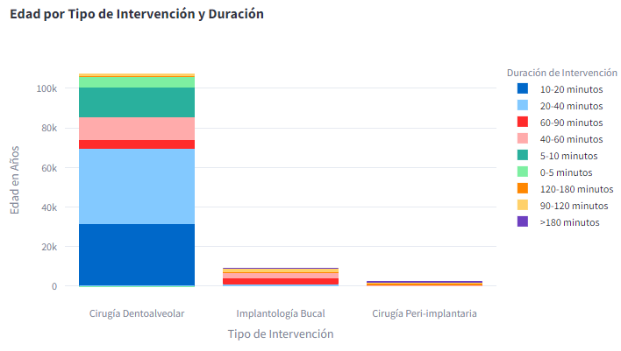

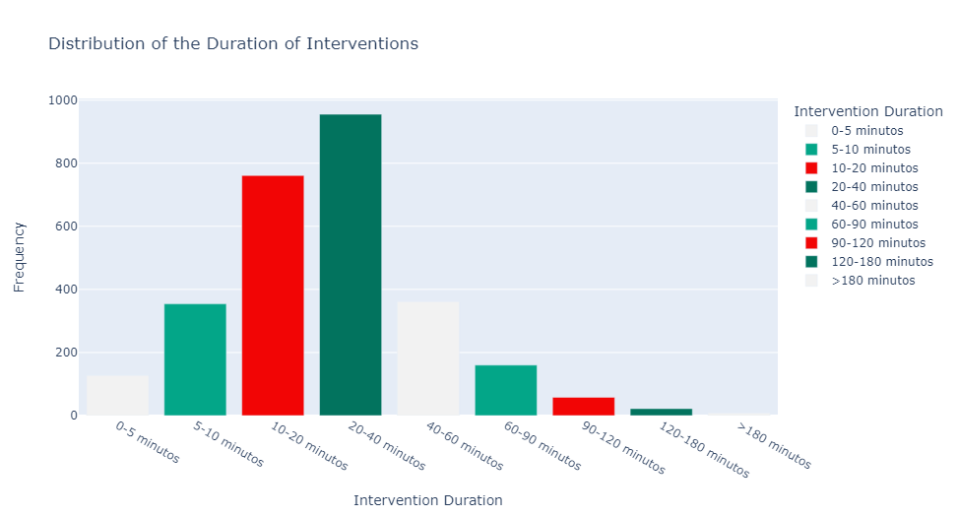

El objetivo principal de esta página web es mejorar la gestión de citas en entornos médicos, permitiendo a los profesionales de la salud aproximar la dificultad y duración de las intervenciones quirúrgicas. Esto ayuda a reducir los tiempos de espera en la clínica universitaria de la Universidad de Barcelona, brinda más tiempo para atender detalles pendientes con los pacientes y mejora la eficiencia en general del proceso de atención médica.

Por último, nos proponemos implementar un sistema de asignación de alumnos a distintas intervenciones en función de su experiencia y nivel de estudios. Esta medida nos permitiría asignar de manera justa las intervenciones a alumnos cuyo nivel de habilidad y conocimiento se adapte mejor a las distintas operaciones. Para lograr esto, utilizaremos información sobre la dificultad de cada intervención, la cual puede variar según factores como las patologías sistémicas del paciente, su edad, el tipo de cirugía que se realizará, entre otros.

Además de contribuir a la equitativa distribución de las intervenciones, este sistema podría ser fundamental para optimizar el uso de los recursos disponibles, como las limitadas camillas de la clínica dental de la Universidad de Barcelona. Al comprender la dificultad y la urgencia de cada operación, podremos tomar decisiones informadas sobre cómo asignar eficientemente los recursos disponibles para satisfacer las necesidades de los pacientes y proporcionar una experiencia de aprendizaje valiosa para los alumnos.

Aún no hemos concretado ningún plan detallado ni hemos desarrollado ningún sistema real para llevar a cabo esta asignación.

Es importante tener en cuenta que esta idea requiere un proceso de planificación cuidadoso, así como la consideración de varios factores, incluyendo la disponibilidad de recursos, la capacidad de los alumnos, las necesidades de los pacientes y cualquier regulación o política institucional relevante.

Por lo tanto, antes de avanzar con esta idea, necesitaríamos realizar un análisis más exhaustivo y consultar con los interesados pertinentes, como el personal docente, los alumnos y la dirección de la clínica dental, para asegurarnos de que cualquier implementación potencial sea factible y beneficiosa para todas las partes involucradas.

# Use of Technology

A lo largo del desarrollo de este proyecto, diversos problemas de índole tecnológica fueron enfrentados debido a la complejidad que presenta la base de datos.

En primer lugar, durante la planificación del proyecto, se ha hecho uso de la aplicación The Gantt Project porque Gantt se trata del planificador más familiar, es sencillo de entender y la aplicación usada brinda una plantilla ya hecha.

Seguidamente, para llevar a cabo tareas tanto de predicción como de descripción de los datos, se han usado dos lenguajes de programación diferentes. Por un lado, para la limpieza, preparación y exploración de los datos se ha hecho uso principalmente del lenguaje R, ya que es un lenguaje especializado en estadística y análisis de datos. Además, posee un gran cantidad de paquetes y bibliotecas que hemos utilizado en nuestros objetivos, como dplyr, factoextra, ggplot2, etc.

Por otro lado, el modelado se ha hecho en Python principalmente, ya que se trata de la herramienta más familiar. Python nos resulta muy útil, ya que se puede utilizar para una amplia gama de aplicaciones, desde desarrollo web hasta análisis de datos y aprendizaje automático. Cuenta con bibliotecas poderosas y ampliamente utilizadas para el aprendizaje automático y la ciencia de datos, que hemos usado como sklearn (DecisionTreeRegressor, mean_absolute_error, mean_squared_error) y scipy.stats.

En cuanto a los diferentes análisis, hemos utilizado diversas bibliotecas, con especial mención a scikit-learn, una biblioteca de Python que contiene los distintos modelos que hemos probado para llevar a cabo estas tareas.

Además, es importante destacar que se ha empleado la plataforma de Google Colab para ejecutar los modelos, ya que proporciona recursos computacionales de forma gratuita, incluyendo la posibilidad de utilizar GPUs. Dadas las dimensiones de la base de datos, esto ha sido especialmente beneficioso.

Por último, pero no menos importante, para transformar el trabajo en un producto funcional, se ha explorado y comenzado a utilizar Streamlit. Este es una biblioteca de Python de código abierto que se utiliza para crear aplicaciones web interactivas y personalizadas para proyectos de ciencia de datos y machine learning. Con Streamlit, los desarrolladores pueden convertir fácilmente su código Python en aplicaciones web interactivas sin necesidad de conocimientos previos en desarrollo web.

La principal ventaja de Streamlit es su facilidad de uso y su enfoque en la simplicidad. Permite a los científicos de datos y desarrolladores crear interfaces de usuario interactivas de manera rápida y sencilla, utilizando solo unas pocas líneas de código Python. Con Streamlit, es posible integrar visualizaciones, controles de usuario y modelos de machine learning en una aplicación web de forma intuitiva.

# Anexo

**Minable View**

**Variables irrelevantes para el objetivo de las complicaciones post-operatorias**:

IP_Adress, Operador, Auxiliar, Jefe_de_dia, No.fumador.a, Medicacion_actual, Número_de_cigarrillos.día.

**Variables que son importantes para distinguir entre los dos conjuntos de datos y pueden ser relevantes para el análisis de complicaciones post-operatorias**:

Fecha_intervencion, Angina.de.Pecho, Arritmia, Anemia.Ferropénica, Trastornos.Coagulación, Trastornos.Agregación.Plaquetar, Colitis, Cirrosis, Sinusitis, Insuficiencia.respiratoria, Vértigo, Epilepsia, Insuficiencia.renal, Litiasis.renal, Diàlisis, Trasplante, Quimioterapia, Radioterapia, Tuberculosis, Antihistamínicos, Antianémicos, Nitratos.orgánicos, Fármacos.dermatológicos, Antifúngicos, Antipsoriásicos, Anticonceptivos, Preparados.hormonales, Hormonas.pancreáticas, Antifúngicos_15, Analgésicos.opioides, Antimigrañosos, Antiepilépticos, Fármacos.contra.la.demencia, Fármacos.para.tratar.adicciones, Antivertiginosos, Agentes.antineoplásicos, Corticoides, Antirreumáticos, Relajantes.musculares, Bifosfonatos, Denosumab, Mucolíticos, Antitusígenos, Fármacos.oftalmológicos, Fármacos.otológicos, Tipo_De_Intervencion_Quirurgica, Tipo_De_cirugia.